МБР-вычислимые функции. Элементарные вычислимые функции.

**Определение.** Пусть F – частичная функция на множестве целых неотрицательных N = {0, 1, 2, 3, …}. Если задана программа P, начальная конфигурация (a1, a2, … , ai, … , as) и получается некоторый результат b, где ai, b ∈ N, то

1. Вычисление P(a1, a2, … , as) сходится к b, когда P(a1, a2, … , as) ↓ u в заключительной конфигурации в регистре R1 находится b (R1 = b)
2. Программа P вычисляет F, если для всех a1, a2, … , as, b имеет место P(a1, a2, … , as) ↓ b, тогда и только тогда, когда (a1, a2, … , as) ∈ DomF и F(a1, a2, … , as) = b
3. **Функция F является МБР-вычислимой, если есть программа, которая МБР-вычисляет F.**

Класс всех МБР-вычислимых функций обозначается как ϕ, класс n-местных МБР-вычислимых функций - ϕn .

**Пример.** Пусть необходимо вычислить значение функции

$$f\left(x\right)= \left\{\begin{aligned}x-1 , x>0; \\ 0 , x=0.\end{aligned}\right.$$

Пусть начальная конфигурация имеет вид (*x,* 0*, ...*). Проверим вначале условие *x* = 0? Если да, то нужно остановиться, иначе – изменить содержимое двух счетчиков, содержащих *k* и *k* + 1, начиная с *k* = 0 (конфигурация (*x, k, k* + 1*,* 0*, ...*)). Затем проверим условие *x* = *k* + 1? Если да, то результат вычисления *k*, иначе – увеличим содержимое счетчиков на единицу. Выполним проверку заново. Схема предлагаемого алгоритма представлена на рисунке.

* 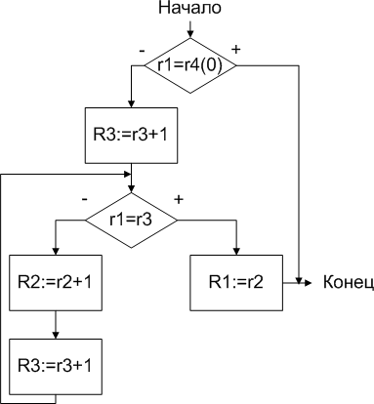*I*1 − *J* (1*,* 4*,* 9)
* *I*2 − *S*(3)
* *I*3 − *J* (1*,* 3*,* 7)
* *I*4 − *S*(2)
* *I*5 − *S*(3)
* *I*6 − *J* (1*,* 1*,* 3)
* *I*7 − *T* (2*,* 1)

Таким образом, функция f(x) = x – 1 вычислима.